第4章作业

1. 用when...else语句和with...select 语句分别描述以下实体定义的八选一数据选择器
2. *Entity MUX_8 is*
3. *port (data_in: in std_logic_vector(7 downto 0);*
4. *sel1, sel2, sel3 : in std_logic;*
5. *d : out std_logic);*
6. *end test1;*

2、用IF语句编写下列表中的优先编码器，写出VHDL的完整程序及给出仿真结果截图。

|  |  |
| --- | --- |
| 输入 | 输出 |
| b3      b2      b1    b0 | a1          a0 |
| －      －       －     0 | 0           0 |
| －      －        0     1 | 0           1 |
| －       0        1      1 | 1           0 |
| 0       1        1      1 | 1           1 |

3.试用case语句设计编写一个3-8译码器，译码输出低电平有效。写出VHDL的完整程序及给出仿真结果截图。

4.设计一个可以循环移动点亮的LED灯控制电路，灯总数为8盏，8盏灯从右往左依次点亮(LED高电平亮）。相邻灯点亮的间隔为1s。电路如下图所示，由模8计数器和3-8译码器构成。

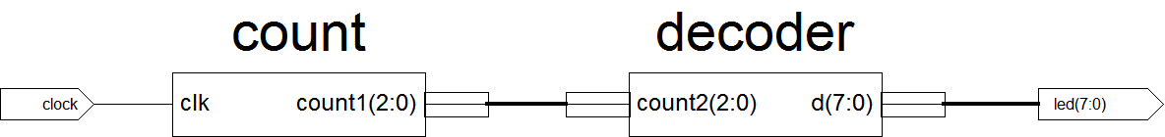

分别采用以下2种方法完成设计：

方法（1）：分别设计模8计数器和3-8译码器模块，然后通过元件例化语句完成两个模块的连接

方法（2）：在一个程序中采用2个process实现设计功能。提示：模8计数器和3-8译码器分别用一个进程实现，通过signal实现进程之间的通信。

要求：1、提交源程序；2、提交仿真结果；